

橫濱輪胎賽 盧曉晴拉尾盤
作者： 張國欽╱綜合報導 | 中時電子報 – 2015年3月16日 上午5:50
中國時報【張國欽╱綜合報導】
旅日女將盧曉晴昨於第9洞第2桿直接切球進洞，獵到3天來第1隻老鷹，拉尾盤飆出超水準67桿（-5），在橫濱輪胎高球賽以總桿210桿（-6）獲得第7，本季前2戰分獲冠軍與第7名，再次展現去年獎金榜第2名的實力。韓國女將李知姬於延長賽擊敗日本好手鈴木愛，以207桿（-9）封后。
盧曉晴本來在這場比賽帶著十足信心準備挑戰「跨季3連冠」，不料前2輪患了2010年打日巡賽以來的第1次花粉症，嚴重影響表現，分別打出73與70桿，沒能在決賽輪爭冠。
「今天吃了抗過敏藥已經好很多。」她賽後說，由於不再受花粉症困擾，這輪果然打出水準，本季前兩戰都獲得前10。
儘管因花粉症錯失爭奪跨季3連冠的機會，但她表示，決賽輪能飆出67桿感到很意外，最後能獲得第7覺得很滿意。
昨日前8洞她穩紮穩打都打Par，第9洞4桿洞開球後剩90碼，第2桿直接擊球進洞，抓下本季第1隻老鷹。後9洞再打出3鳥0柏忌33桿，排名從原來並列第24升至並列第7，並保持連38洞無柏忌紀錄。
日巡本周五至周日移師佐賀，進行總獎金7千萬日圓的T-POINT高球賽，盧曉晴仍會參加爭奪本季第2冠。台灣另一位晉級選手姚宣榆，昨以223桿並列第54。

新聞相關圖片
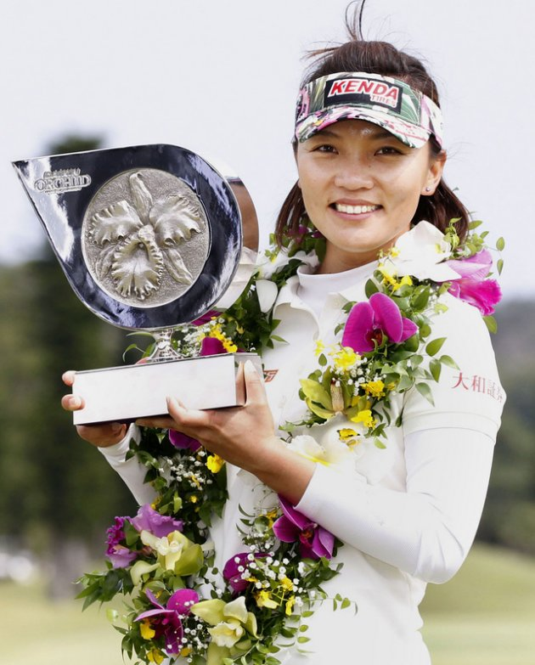盧曉晴（圖／中央社）

